Hodina japonštiny – úvod do japonských znaků

Při studiu japonštiny nestačí ovládat pouze slovní zásobu a gramatiku, je podstatné i japonské písmo. První, co by mohlo cizince zarazit, je směr psaní – shora dolů ve sloupcích, zleva doprava (i když dnes už je možné spatřit i evropský typ řádkování). Japonci aktivně používají tři znakové abecedy – hiraganu, katakanu a kanji [kandži]. Kanji je znaková abeceda převzatá z Číny v 1. století, což je důvod, proč tyto dva národy, přes naprostou odlišnost gramatiky i výslovnosti, se částečně dokáží domluvit písemně. Přímo japonské jsou dvě zbylé abecedy, které vznikly v 8. - 9. století. Katakana se využívá pro přepis cizích slov, některých názvů a jmen. Stejně jako hiragana, i katakana je takzvaná slabiková znaková abeceda. Dnes začneme hiraganou.
Japonština kromě samohlásek a souhlásky podobné našemu „n“ nemá znaky pro jednotlivé hlásky, pouze pro slabiky. Je to jeden z důvodů, proč Japonci mají veliký problém se studiem cizích jazyků, protože nedokáží složitější slova vyslovit.
Základem hiragany je pět samohlásek – a, i, u, e, o. Zde jsou jejich znaky a postup pro jejich psaní. Základním pravidlem je psát znaky odshora dolů, zleva doprava.
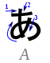 | あ
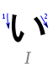 | い
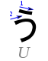 | う
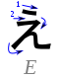 | え
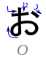 | お

Několikrát si ve vymezeném místě znaky nacvičte. Pokuste se napsat slovo „ie“, což znamená dům, či „ai“ znamenající lásku.
ie いえ
ai あい

Po zvládnutí samohlásek přejdeme ke slabikám. V řádku níže je napsáno „k“, které se bude postupně přidávat před jednotlivé samohlásky, tudíž budeme tvořit slabiky podle následujícího vzoru: „k“ + „a“ = „ka“. To samé platí se všemi ostatními samohláskami. Na volný řádek si je zkuste napsat.
 | あ | い | う | え | お
k | 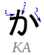 | 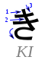 | 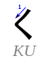 | 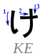 | 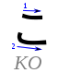

Natrénujte si několikrát znaky „k“. Nyní můžete napsat „kaku“, tedy infinitiv slovesa psát.
kaku かく
Pomocí znaků „k“ se s přidáním tzv. nigori, dvou čárek vpravo nahoře, dají vytvořit znaky „g“, se samohláskami fungující na úplně stejném principu.
が | ぎ | ぐ | げ | ご
ga | gi | gu | ge | go

Pro dosažení dlouhého „ká“ či pouze „á“ se za znak „ka“ či „a“ jednoduše přidá znak „a“, což se používá i u „í“ nebo „ú“. Toto pravidlo bohužel neplatí pro většinu kombinací, neboť je zvykem „é“ psát jako „e“ + „i“, „ó“ jako „o“ + „u“. Ostatní znakové kombinace se čtou přesně popořádku, jak jsou postupně napsané.
かあ | きい | くう | けい | こう
kaa [ká] | kii [kí] | kuu [kú] | kei [ké] | kou [kó]

Souhlásky „m“, „n“ a „r“ v tabulce níže se s přidáním nigori vůbec neužívají. Zato ke slabikám „r“ se pvztahuje jedna velice důležitá informace. Vzhledem k tomu, že japonština nemá souhlásku „l“, vypomáhá si při přepisech z cizího jazyka právě slabikami s „r“. Navíc souhláska „r“ se nečte ani jako české drnčivé dlouhé „rrr“, ale ani jako anglické redukované. Je čteno spíše lehounce, takže může trochu připomínat „l“ či dokonce „d“.

 | あ | い | う | え | お
m | 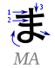 | 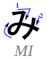 | 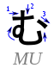 | 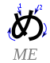 | 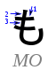
n | 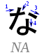 | 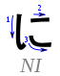 | 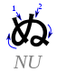 | 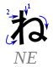 | 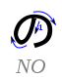
r | 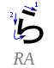 | 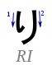 | 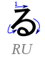 | 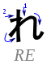 | 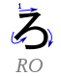

Zkuste napsat daná slova v hiraganě:
Kočka – neko
Pes – inu

Slabiky s „s“ jsou částečně nepravidelné. Při spojeni s „i“ totiž nevznikne „si“, nýbrž znak „shi“, který čteme jako „ši“. S přidáním nigori se „s“ změní na „z“, které je obvykle čteno s mírným náznakem „d“ jako „dz“, ovšem právě v případě nepravidelného „shi“ se znak změní na „ji“ čteno „dži“.
 | あ | い | う | え | お
s | 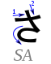 | 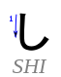 | 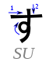 | 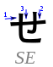 | 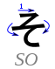
z | ざ | じ | ず | ぜ | ぞ

Podobně jsou na tom i slabiky s „t“, které při přidání „i“ tvoří znak „chi“ četný „či“ a s přidáním „u“ znak „tsu“ četný jako „cu“. Při přidání nigori se „t“ mění na „d“, ovšem ve spojení s „i“ a „u“ se téměř nevyskytuje.

 | あ | い | う | え | お
t | 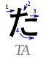 | 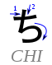 | 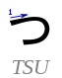 | 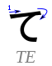 | 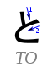
d | だ | - | - | で | ど

Zkuste napsat daná slova v hiraganě:
Metro – chikatetsu
Vzít si - toru

Nejkomplikovanější je slabika s „h“. Ve spojení s „u“ je nepravidelná a tvoří znak „fu“. Při přidání nigori se „h“ mění na „b“ a ještě se místo nigori dá doprava nahoru přidat marunigori, neboli kroužek, a „h“ se tak změní na „p“.
 | あ | い | う | え | お
h | 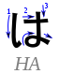 | 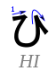 | 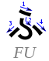 | 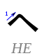 | 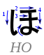
b | ば | び | ぶ | べ | ぼ
p | ぱ | ぴ | ぷ | ぺ | ぽ

Japonština pak užívá ještě několik znaků, které nefungují podle výše uvedených pravidel, a proto je jednodušší je dávat zvlášť:
Znak přepsaný jako „n“ se ve skutečnosti čte jako něco mezi „m“ a „n“.
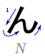 | ん

Znaky „ya“, „yu“ a „yo“ jsou čteny jako „ja“, „ju“ a „jo“.
ya | yu | yo
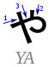 | 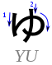 | 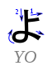

A jako poslední tu máme znaky „wa“ a „wo“. Znak „wa“ je čten jako „va“ a „wo“ obvykle pouze jako „o“. Od normálního „o“ se liší zejména funkcí a použitím jako větný člen, který se v češtině nevyskytuje, a tudíž je nepřeložitelný.
wa | wo
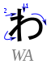 | 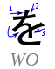

S tvořením slabik spojováním s „y“ skupinou se seznámíme příště, stejně tak i s další funkcí slabiky „tsu“. Na závěr si zkuste několik úkolů.
Přepište větu do hiragany:
Já vstávám ráno brzy. – Watashi ha asa ni hayaku okimasu.

Přečtěte větu:
ほん の よむこと が すき です。- Rád/a si čtu knížky.
* Pro pozorné: Která z následujících slov podle uvedených pravidel rozhodně nejsou japonská?
Tenki, pasokon, rechji, okaasan, sensei, teng, jikan, suleshi, dikoto

